«БУКЕТ ЦВЕТОВ» Вам потребуются: капсулы-упаковки от "Киндер-сюрпризов" (яйца), пластмассовая бутылка из-под газировки, лучше зеленого цвета и пенопласт.
- 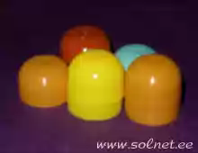 2. 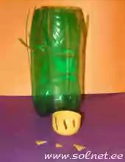 3. 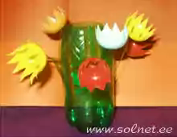
- Отрежьте верх от бутылки, высоту выбирайте произвольно. Боковые стенки бутылки порежьте на полосочки (это наши стебельки) шириной 3-5 мм, количество стебельков равно количеству цветочков, длину стебельков можно сделать разную, один отрезать пониже, другой - повыше.
- В основаниях цветочков нужно проделать отверстия, через которое будет продет стебелек.
- Нанижите цветочки на стебельки. Один букетик готов.
4. 5. 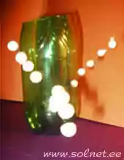
5.Следующий букет будет сделан из такой же бутылки со стебельками (сделайте их как можно тоньше) и шариков пенопласта.
6. Разберите пенопласт на шарики. Нанижите их на стебельки. Получился букетик ландышей.
«ЛАНДЫШ» Для работы понадобятся: проволока , ножницы, уплотнитель для окон белого цвета (он самоклеющийся, но ничего страшного), зелёный двухсторонний картон (если нет такового, то картон, цветная бумага и клей), зелёный карандаш.
- Нарезаем уплотнитель для окон на маленькие квадратики.
- На одном конце проволоки скручиваем петельку.
- Затем на проволоку нанизываем наши квадратики. Сделаем две такие заготовки: одну длинную, другую - чуть покороче.

1.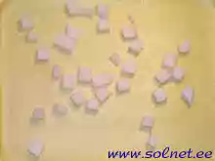 2. 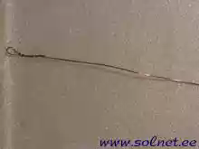 3. 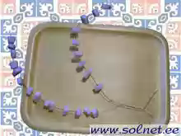
- Соединяем (скручиваем) две заготовки между собой.
- Теперь вырезаем из картона листья, они у ландышей гладкие. Если не оказалось двухстороннего картона, не беда, подойдёт и односторонний. Если нет цветного картона, то можно вырезать листья из обычной коробки из под хлопьев и на цветную сторону наклеить зелёную цветную бумагу.
- На листьях зелёным карандашом рисуем параллельные длинные полоски с двух сторон (причём с бесцветной стороны слегка лист штрихуем).
- Обматываем куском уплотнителя или поролона конец цветочной заготовки.
5.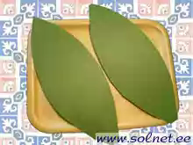 6. 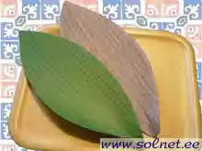 7. 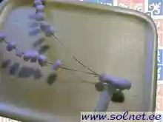
8.Обрезаем немного листья так, чтобы было удобно потом обернуть ими поволоку с цветочками.
9.Складываем два листочка и цветочки, как показано на фото.
10.Закрепляем проволокой.
8. 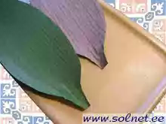 9. 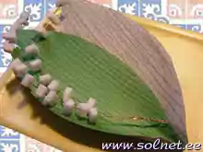10. 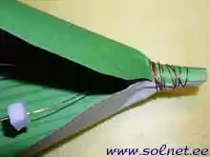
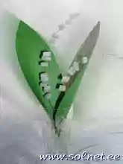 Вот и готов наш ландыш!
«ИГОЛЬНИЦЫ: ЦВЕТОК И ЖУК» Для этого потребуется: цветной картон, очень плотный картон, лоскутки, игла и нитки, клей ПВА.
1.Нужно приготовить основу для серединки цветка или жука. Она выполняется из очень плотного или склеенного в 2-3 раза тонкого картона.
2. Приготовленную основу нужно обтянуть тканью подходящего цвета. Для жука понадобится однотонная красная ткань, затем (на готовом жуке) фломастером сделать рисунок. Обтяжку можно производить двумя способами. Первый - приклеивать край лоскутка к основе, а можно просто сшить концы лоскутка. И в том, и в другом случае нужно оставить место для объема.
3. Сшитую обтяжку вывернуть на лицевую сторону, разместить в ней основу. Если лоскуток приклеивался к основе, то нужно оставить небольшое отверстие. Во внутрь заготовки поместить вату или поролон. Зашить или окончательно подклеить лоскутик к основе.
4. Из цветного картона вырезать лепестки для цветка или листок для жука.
5. Приклеить серединку цветка к серединке лепестков. К листку приклеить жука, дорисовав усики.
6. Последний штрих. Сделать петельку для того, чтобы подвесить игольницу.
1. 2. 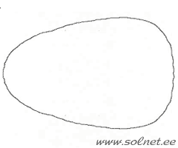 3. 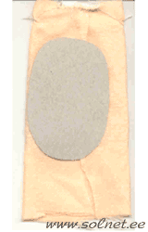

4. 5.
Все, полезный подарок готов. И выглядеть он будет так:
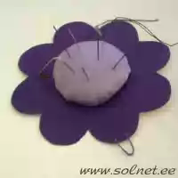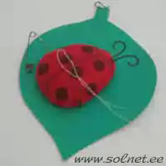

«ЧЕРЕПАШКА» Сначала нужно приготовить тесто: 1 стакан соли, 2 стакана муки, 2/3 стакана холодной воды. Единственное отличие - цветной раствор (гуашь нужного цвета растворить в воде), а затем только замесить тесто. Получается хороший ровный цвет. Когда тесто замешано, выдержано в холодильнике не меньше двух часов, можно начинать.
- 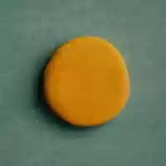 2. 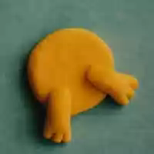 3. 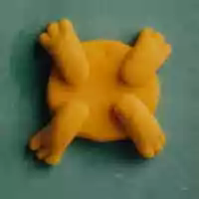
1. Лепим основу нашей игрушки. Для этого небольшой кусочек теста нужно скатать в шар. Получившийся шар слегка раскатываем скалкой до толщины 1 см (можно просто сдавить шар ладошками и сформировать круг).
2. Раскатываем валик длиной 6-7 см. Ножом (или стекой) разрезаем валик пополам. Со стороны разреза слегка надавливаем пальчиком края. Ножом продавливаем небольшие рельефные линии. Приклеиваем первую пару лапок к основе. Для этого нужно слегка увлажнить кисточку водой, провести кисточкой по обратной стороне лапки (вода выполняет роль клея) и присоединить детали.
3.Снова раскатываем валик и делаем вторую пару лапок. Так как передние лапки должны быть чуть короче, валик раскатываем длиной 5-6 см.
4. 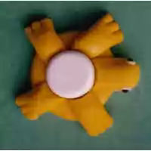 5. 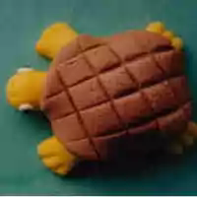 6. 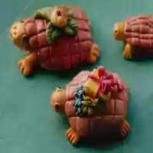
4. Делаем голову. Раскатываем валик длиной 4 см (но толще, чем лапки). Приклеиваем. Берём маленький кусочек белого теста (для оформления глаз). Скатываем два шарика, одновременно с обеих сторон приклеиваем (не продавливаем). Затем берём чёрный горошек перца, опускаем в воду и одновременно с двух сторон остро заточенными палочками или зубочисткой вдавливаем перец на белые приклеенные шарики, проверяем симметричность.
А теперь маленький секрет: чтобы панцирь у черепашки получился объёмным, берём крышку от пластиковой бутылки, слегка вдавливаем в основу.
5. Делаем панцирь. Раскатываем коричневое тесто скалкой до толщины 0,7 см. Ножом или стекой (интервал 1 см) наносим рельефные параллельные линии, сначала горизонтальные, затем - вертикальные. Готовый панцирь приклеиваем на черепашку. Острой палочкой или зубочисткой делаем отверстие для носа и рта.
6. Украшаем спинку игрушки.
После того, как работа будет слеплена, её нужно высушить, затем покрыть бесцветным лаком. Черепашка готова!
Можно пофантазировать и слепить целое дружное семейство черепах.
«ЗЕМЛЯНИЧКА»
- Лепим листочки у землянички. Берём зелёное тесто, раскатываем жгут толщиной 2 см, длиной 4-5 см.
Готовый валик слегка прокатываем скалкой, придавая форму листочка. Стекой наносим прожилки у листочка (сначала наносим центральную рельефную линию, затем - боковые). Нужно сделать три листочка и соединить их вместе (характерные признаки этого растения).
Обратите внимание: листочки мы выкладываем не плоско, а изгибаем. Тесто очень пластичное и нужную форму не всегда держит, поэтому мы должны скатать из фольги небольшие шарики и подложить под изгиб листьев (после того, когда изделие высохнет, аккуратно уберем их).
2.Лепим стебельки. Раскатываем жгут, стараемся, чтобы он получился ровный по всей длине. Делим его на несколько частей и выкладываем их. Обратите внимание: центральный стебелёк мы выкладываем кверху (под цветок), а остальные - с небольшим изгибом (мы пытаемся повторить характерные признаки растения, когда ягодка созревает она становиться тяжёлой и стебелёк наклоняется к земле).
3.Приступаем к лепке цветка. Лепим один лепесток из белого теста. Скатываем шар (исходная форма). Кладём между большим и указательным пальцами сдавливаем его, пальчиками левой руки предаем форму лепестка. Стекой наносим рельефные параллельные линии.
1. 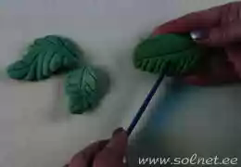 2. 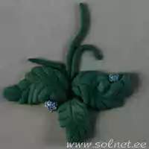 3. 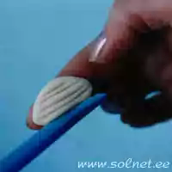
4.Лепим пять лепестков. Из жёлтого теста скатываем маленький шар, кладём в середину цветка (предварительно слегка увлажнив место соединения). Зубочисткой делаем небольшое углубление.
5.Делаем ягодку.
Возьмём немного красного и белого цвета и перемешаем. Скатаем шар, затем пальчиками левой руки придадим форму ягодки. Можно сделать полностью красную ягодку, белую, или как мы - неспелую. Всё зависит от вашего желания и вашей фантазии. Зубочисткой наносим небольшие углубления (характерные признаки растения), прикладываем к остальным стебелькам.
- 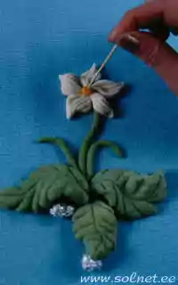 5. 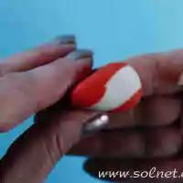 6. 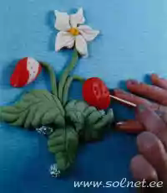
7.Делаем маленькие листочки к ягодкам. Скатываем маленькие зелёные шарики, посередине наносим рельефную линию и приклеиваем на саму ягодку, предварительно смочив место приклеивания водой.
Первый этап работы закончен. Теперь нужно высушить нашу заготовку полностью (есть несколько вариантов, но мы просто оставим работу сушить).
8.Берем тесто под основу, цвет может быть любой, только не зеленый, не красный и не белый, иначе работа сольётся с основой. Ярким он тоже не должен быть - работа должна смотреться. Раскатываем на доске тесто скалкой. Берём высохшую работу, кисточкой, смоченной в воде, увлажняем обратную сторону. И плавно вдавливаем в тесто: листья, стебельки, цветок, ягодки (именно в такой последовательности).
9.Стекой вырезам любую форму основы, можно круг, овал, неопределённой формы (в данном случае - овал) все зависит от вашего вкуса и фантазии. Края вырезанной формы зарабатываем. Вверху делаем отверстие для гвоздя. Окончательная сушка. Высушенную работу покрываем бесцветным лаком. Вот и все! Желаем успеха!.
7. 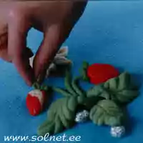 8. 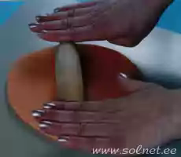 9. 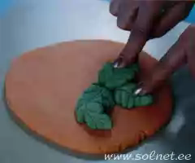
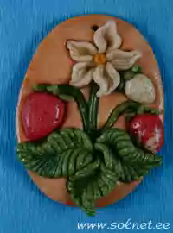

«БАБОЧКИ НА ЦВЕТОЧКАХ»
1.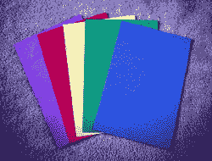2.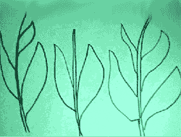 3. 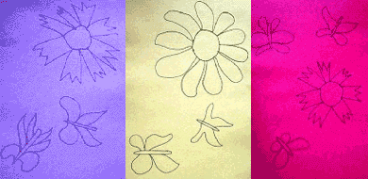
1. Для работы возьмем листы цветной бумаги, зеленые и синие листы обязательно.
2. На зелёной бумаге карандашом нарисуем стебли и листья.
3. На остальной бумаге нарисуем несколько бабочек и цветов. Сделаем их экзотическими, необычными.
4.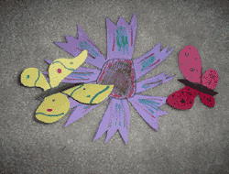 5. 6. 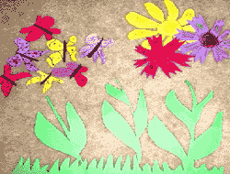
4.Раскрасим цветы и бабочек фломастерами. Линии и точки можно нарисовать, а можно вырезать из бумаги.
5.Из зелёной бумаги сделаем траву зигзагом.
6.Вырежем все оставшиеся детали.
7.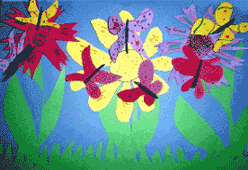
7.Бабочек приклеим к цветочкам. Стебли и цветочки приклеим к синей бумаге.

ЖЕЛАЕМ ПРИЯТНО И ВЕСЕЛО ПРОВЕСТИ ВРЕМЯ С ВАШИМ РЕБЁНКОМ!

